**题目**

城市天气查询

**前言**

天气一直是人们关注的焦点，

**系统设计思路**

整体我只需要实现两层，姑且称为( C++层 ), ( C 层), 服务器及以下由api提供方实现了。

如果按互联网协议栈来看，我是只需要实现应用层， 传输层以及以下由api提供方实现，虽然也不全是，因为提供方是用http协议，然后还用json作为格式， 所以这么看其实很繁杂，如果api提供的是更加底层一点的数据，看起来就没那么别扭了。

**Big Picture**

业务层(C实现)就是完成：

1. 展示层发送查找的数据，由其完成处理(build_request)，使其满足api调用的规范，具体就是添加api的服务器url, 并完成一些细化的要求，比如语言。总之这一部分就是字符串处理为主。然后调用下层接口。

2. 由网络而来的数据(json)格式，我们需要parse，这里由json.org提供一个json_parser, 然后再紧接着，几个处理，完成展示层需要的天气数据。调用接口，通知上层。

展示层( C++实现 ）就是完成：

1. 美观的界面

2. 能对下层发送的事件进行处理并展示

3. 主要完成一些信号和槽的设计，搜索框 切换天气图标…

为了使用户界面反应迅速，是不可能让其睡眠等待，所以使用线程，让底层完成数据的处理之后，发送事件通知，这时候界面才响应并作一定的处理。这样的界面用户体验更好。

result list

query list

internet

thread_1:

当上层调用send_query() 即发送查询请求，只需要把请求的数据放在query_list，便可以立即返回，这是**没有阻塞**的，所以用户界面不会卡顿，当然完全可以让用户界面直接用一个线程完成全部操作( 但是数据传递会有一点问题？ )，我这是其中一种办法。

build: 就是完成数据的处理，接着就可以发送到Internet了。当**libcurl** 完成数据发送并接受到服务器的应答，直接把数据放回到result_list. 这时候线程的工作完成，继续查看query_list 处理上层的数据。

thread_2:

这个线程很容易想到，线程1最后面干的事情就是把网络来到的raw数据放在的result_list,线程2就是把数据cook，然后通知上层，其中涉及到js数据的解析。

**系统设计过程**

C层

C层

libcurl: 库，实现http协议，对指定的url进行post, get, put...等等操作，是通往传输层的接口。

json_parser: 实现对json格式的文件解析，使之变为C语言中的数据。

build_result: 处理后的json，在这里进行组装，变成展示层需要的数据结构。

build_request: 把展示层的数据进行处理，使之能被远程的server处理。

传递的数据结构：

struct query {

unsigned int flag;

struct list_head q_node;

char * url;

size_t size;

void * data;

void * arg;

};

可以这么说，struct query 是真正连接两层的核心，API就是利用这个数据结构实现。当上层想要发送一个查询数据的时候，比如查询广州的天气，那么就会在搜索框里按下，guangzhou, 这时候在展示层会新建几个类，但是最重要的一点就是会新建一个struct query，在url这里，填入”guangzhou”, 然后就调用API 把struct query 这个结构放在query_list, 接下来由线程完成接下来的全部操作，界面只需要等下层的事件到来再处理即可。

Flag:

#define QUERY_FAIL (1UL)

#define QUERY_SUCCESS (1UL << 1)

#define QUERY_UPDATE (1UL << 2)

QUERY_SUCCESS: 成功， 意味着上层可以成功解析数据

QUERY_FAIL： 此次查询是失败的，需要上层重新处理

QUERY_UPDATE: 当界面按下刷新按钮，会设置这个标志

q_node: list_head:

链表连接的结构，加上它就是为了挂在链表上（从linux内核引入）

url: char *

第一次查找的时候，上层传递就是城市的名字，查找一次之后存放的就是完整url了，下次刷新( 通过设置flag位 )的时候就不要经过build_url这一繁杂的过程。

data: char *

在libcurl处理之后，data指向的就是json数据，经过parse之后，指向就是json_value, 经过build之后，data指向的就是可以被展示层使用的数据，所以在不同时刻，这个指向的内存都不一样。

arg : void *

这个存放的是malloc出这个数据结构的类地址，以后应该要废除，因为它只在发送事件的时候用到了。而query 的地址本来就可以确定这个类了。

C层函数(从紫色开始到黄线结束)

build.c

mycurl.c

queue.c

thread_do_notify

thread_do_query

build_result

send_query

parse_result

build_inquery

中间还涉及两条链表，已经包含在线程中，不画出了，send/recieve_attach，就是对其操作。然后send_attach 和 notify 就是两层的API。

这些函数大了部分传递的参数就是 struct query* , 操作起来非常方便。

typedef struct {

unsigned int length;

char * ptr;

}string;

struct location {

string id;

string name;

string country;

string timezone;

string time_offset;

};

struct weather {

string text;

string code;

string temperature;

};

struct result {

struct location * locate; /* location */

struct weather * now; /* weather now */

#ifdef __SUGGESTION__

struct suggest * sugs; /* suggestion if exist*/

#endif

};

以上是经过build_result函数处理之后的数据结构，供上层使用。struct result 的地址最后存在了query→data。

C++层

这一层是用Qt的库实现，因为它的跨平台，今后在嵌入式也有可能会有点用，所以趁机试一试。实现起来很简单，就是信号和槽的设计，还有就是布局，还有每次数据到来的时候发送一个事件，使得数据能够被及时的处理。

class:

1. Mywindow 自定义的框，最大化最小化，刷新等按钮，不过程序已经设置成固定大小了

2. MainWidget 存放天气展示框，和菜单栏的类，主要是和MyWindow协调

3. SideFrame 菜单栏，里面有搜索栏和选择展示的城市的列表

4. SearchBox 就是搜索框的类

5. ListWidget 城市列表的类，显示目前搜索的类

6. CentralWiget 每一个城市都会自带的这个类，存放天气信息

7. ReusltItem 相当于C层的struct query是大部分信号传递的参数用来协调各窗口的互动

8. QweatherEvent 事件类，当数据到达的时候发送的Event

MainWidget

myWindow

SideFrame

搜索栏

ListWidget

广州

广州

广州

天气信息

CentralWidget

一些信号和槽：

比如搜索栏里面输入的时候，会出现清空的一个按钮，当按下搜索键，清空，并把数据传给ListWidiget 由它新建一个ResultItem， 接着新建一个CentralWIdiget，它又会新建一个Struct Query, 这是C层的最重要的数据结构，再调用下一层的API，把数据送给C层做处理。然后数据回到的时候，发送事件给CentralWIdget做数据的展示。

最后是美化，这也是最麻烦的一部分，因为Qt的排版太玄学了，处理这一部分花了大部分的事件，而信号和槽的处理以及事件函数的重写并不难。

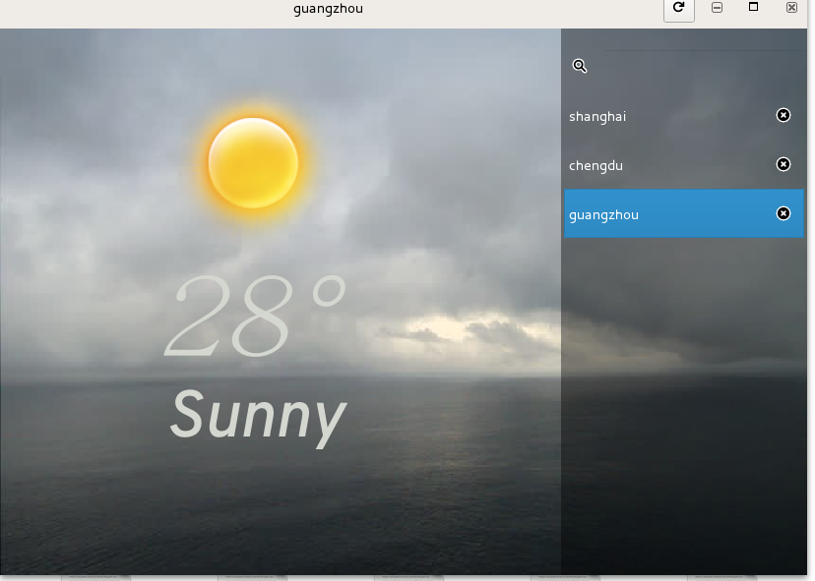最后的效果

最后还有一个地方不好处理，就是C++ 和 C的编译，本身并无问题，但是Qt本身的代码编写的简单性决定它后面有庞大的库和自动生成的代码，之间依赖性非常麻烦。好在它支持extern “C” 语句，并且是利用自动化生成的Makefile，而且也不会太复杂，但是很长，不过决定性的代码就那几句，加上去C的文件，再增加所需要的库就OK.

Qt使用的是其自带的qmake工具，是在gcc之后增加的自己的东西，我也没有详细了解过。但是底层用肯定还是gcc， 看编译的输出就知道了。完成和C层的混合编译，需要改变一下它自动生成的Makefile。

/* Makefile */

CC = gcc

CXX = g++

DEFINES = -DQT_DEPRECATED_WARNINGS -DQT_QML_DEBUG -DQT_WIDGETS_LIB -DQT_GUI_LIB -DQT_CORE_LIB **-DDEBUG**

CFLAGS = -pipe -g -Wall -W -D_REENTRANT -fPIC $(DEFINES)

CXXFLAGS = -pipe -g -std=gnu++11 -W -D_REENTRANT -fPIC $(DEFINES)

INCPATH = **-I../myweather/include** -I../myweather -I. -I../../../trance/myaps/Qt5.9.1/5.9.1/gcc_64/include -I../../../trance/myaps/Qt5.9.1/5.9.1/gcc_64/include/QtWidgets -I../../../trance/myaps/Qt5.9.1/5.9.1/gcc_64/include/QtGui -I../../../trance/myaps/Qt5.9.1/5.9.1/gcc_64/include/QtCore -I. -isystem /usr/include/libdrm -I../../../trance/myaps/Qt5.9.1/5.9.1/gcc_64/mkspecs/linux-g++

QMAKE = /home/trance/trance/myaps/Qt5.9.1/5.9.1/gcc_64/bin/qmake

…

LIBS = $(SUBLIBS) -L/home/trance/trance/myaps/Qt5.9.1/5.9.1/gcc_64/lib -lQt5Widgets -lQt5Gui -lQt5Core -lGL **-lpthread -lcurl -lm**

后面还有很长，关键就是增加的粗体，增加include的路径，C层依赖的库。define DEBUG 是为了调试C层的代码，这是在写的时候设定的。

**系统测试情况**

编译的时候先define DEBUG, 那么函数调用的轨迹会全部打印，就很容易调试了。

程序会在一种情况崩溃，就是当输入的城市名字不合法的时候，因为不管到底查询是否成功，都必须发送事件到上层，所以这里只需要加上事件判断查询成功与否就好了，不成功就弹窗，更改查询的数据，然后重新查询就ok（懒，还没写）。但是应该在更前预防，就是在搜索框输入的时候，就应该不允许发送错误的查询，（不然就是浪费系统资源）这就要求搜索框必须有全部城市的缓存，还能顺便提供搜索下拉框的提示，这是最好的更改方案，但是到底全部城市的数据怎么存，以及查询的时候应该提示，搜索的时候到底以什么方式查，还没有想好，所以没有实现。

其他情况正常。

**系统优点及改进**

**优点**

固定双线程，而不是每次查询抛出一个线程，因为不断的创建销毁是需要占用一定资源的。

Struct query 的设计，使得一层的所有函数，只处理，传递一个数据结构，无论是在维护的

的角度还是读的角度，都很不错。还有C++层的ResultItem 也是基于此。

**改进**

上下两层应该提供的是注册函数和注销函数的接口，而不是直接声明之后调用。**

libcurl(http库)的结构应该使用全局变量，然后加上锁机制，不过这里libcurl的文档并没有说清楚它的详细机制，所以不知道该如何修改。（目前是每次发送都采用新建一个传输句柄，开销估计也不小，但是这里还涉及到线程安全的问题，而文档里面说的也不详细)

取消struct query的arg这一域，这是多余的。

如果以后增加出行，传衣等建议(或者PM2.5)查询，还得增加flag位的设计，那么事件也得增加函数，不过修改起来都不会复杂。关键问题我使用的API免费接口是很有限的信息。

**参考文献**

libcurl https://curl.haxx.se/libcurl/c/

json_parser https://github.com/udp/json-parser

json json.org

《Qt Creator 快速入门》 霍亚飞编著

...